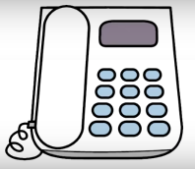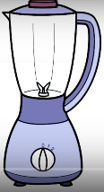¿Qué está pasando ?

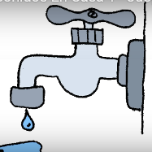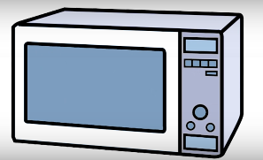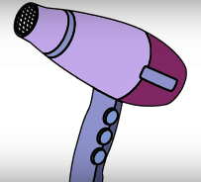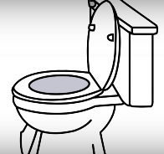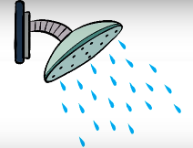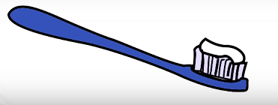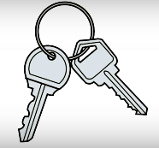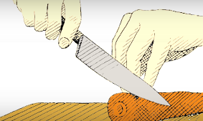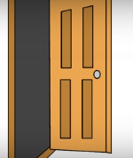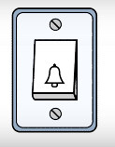

**Corrección:**

El teléfono **está sonando.**

Una persona **está llamando** a la puerta

Alguien **está duchándose** (el champú - el jabón)

Alguien **está triturando** la comida

Alguien **está estirando** la cadena (chaîne)

UIna persona está sacando las llaves

Alguien está cortando las zanahorias.

El grifo **está goteando** agua.

El microondas **está funcionando.**

Alguien **está tocando** el timbre de casa.

Una persona **está secándose** el pelo

Alguien **está poniéndose** laca en el pelo

Una persona **está afeitándose.**

El despertador **está sonando.**

Una persona **está aspirando** el polvo.